**全球疫情发展大数据分析周报**

（9月1日—9月7日）

2020年9月7日

**目 录**

本周疫情要点 1

2. 全球疫情现况 2

2.1 全球累计确诊：27,265,144例，病死：886,969例 2

2.2 全球确诊率：0.35%，病死率：3.3% 5

2.3 全球本周新增确诊：1,940,356例，病死：36,955例 10

2.4 全球本周新增确诊主要来源：印度、美国 10

2.5 全球本周新增病死主要来源：印度、美国 10

2.6 本周新增确诊增长最快：挪威，新增病死增长最快：土耳其 11

2.7 附录 13

疫情影响摘要 18

3. 有关机构和组织关于疫情对全球经济影响的研判 19

3.1 对全球经济影响的研判 19

3.2 对部分国家经济影响的研判 22

# 本周疫情要点

* 全球累计确诊已达2726.5万，病死88.7万。
* 全球本周确诊1,940,356例，新增确诊较上周上升8%。
* 全球本周病死36,955例，新增病死较上周下降3%。

注：本报告所有疫情数据截至9月7日6时30分，中国数据包含港澳台，法国数据不包括养老院数据，美国数据包括其军队、监狱、境外特殊输入病例等数据。

# 2. 全球疫情现况

## 2.1 全球累计确诊：27,265,144例，病死：886,969例

主要分布在美国、印度、巴西。

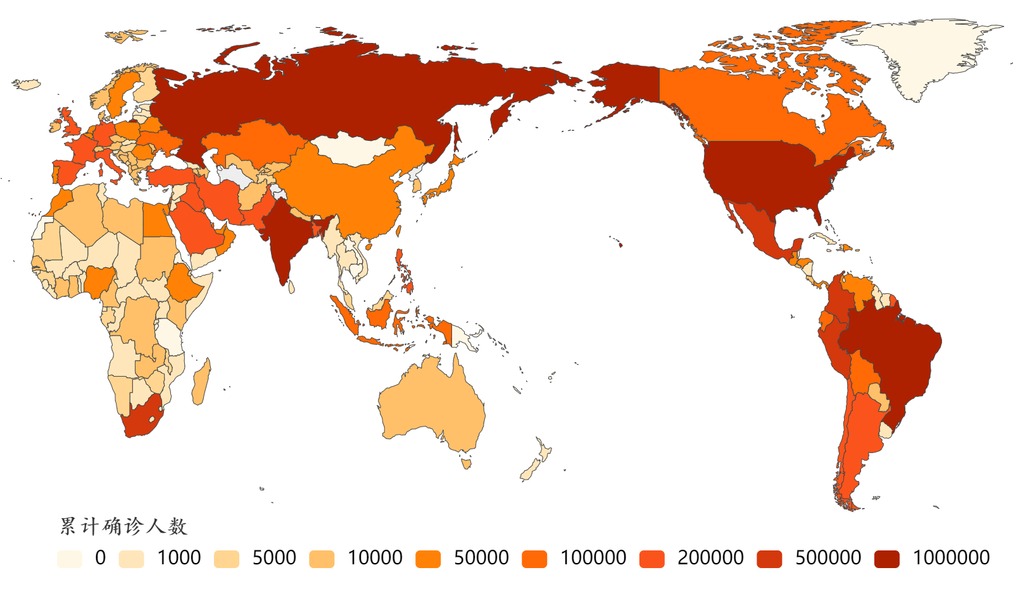

#### 图 2-1 全球累计确诊分布图

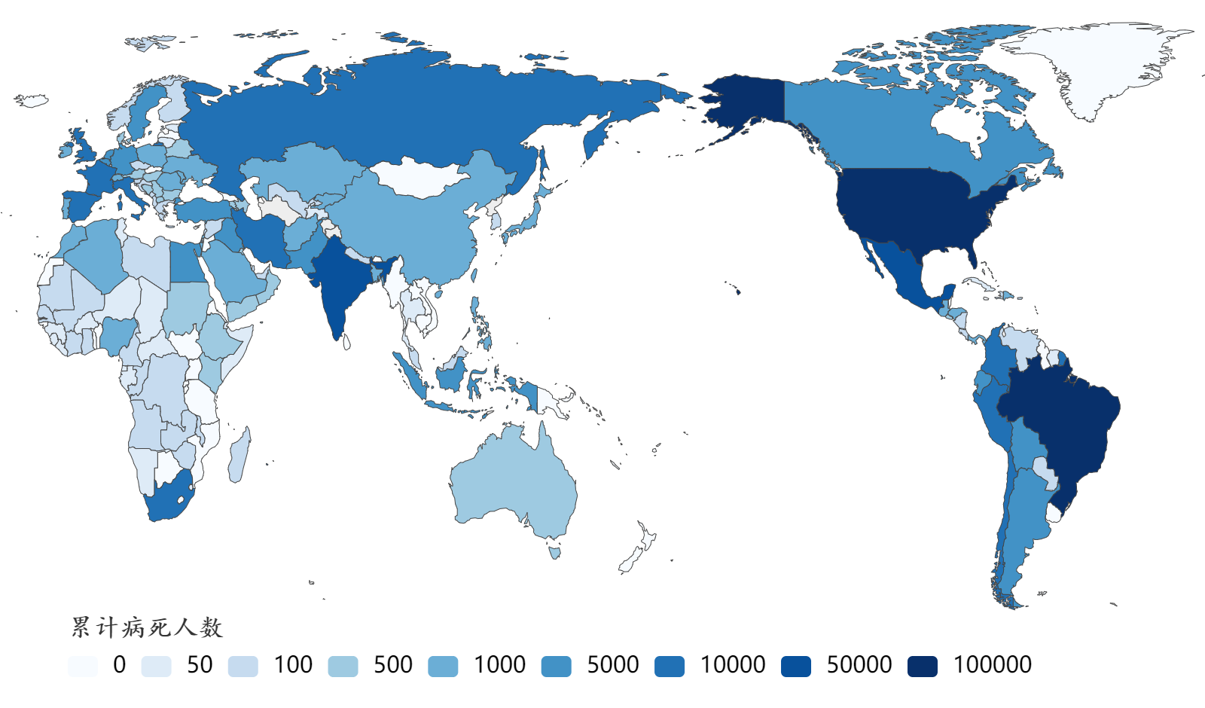

#### 图 2-2 全球累计病死分布图

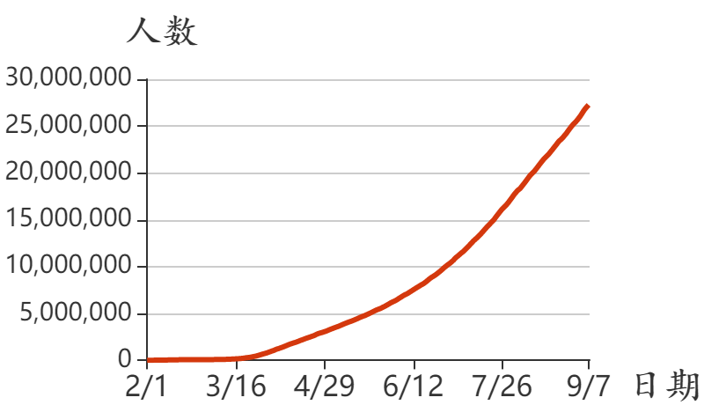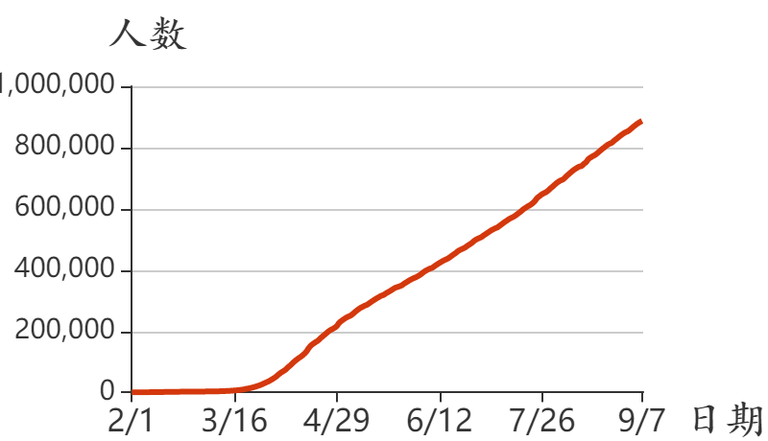

(a) (b)

#### 图2-3 全球累计确诊人数增长曲线（a）、累计病死人数增长曲线（b）

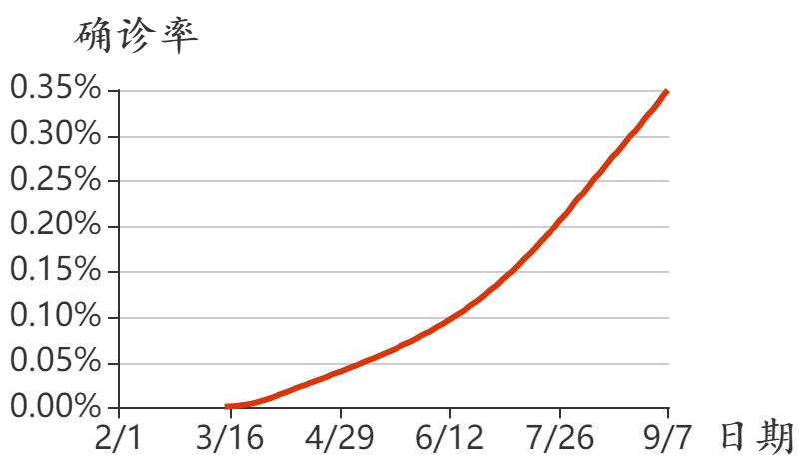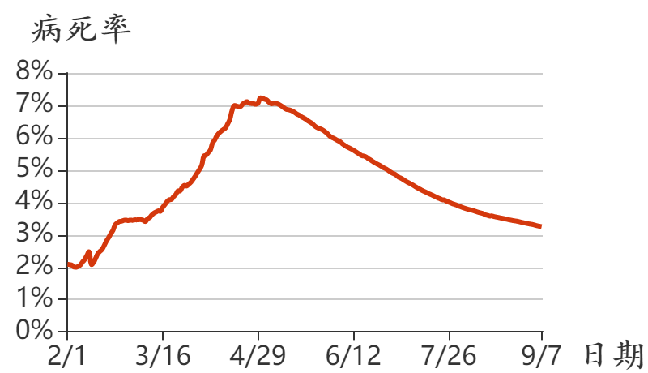

(a) (b)

#### 图2-4 全球确诊率增长曲线（a）、病死率增长曲线（b）

注：确诊率为累计确诊人数占总人口的百分比，病死率为累计病死人数占累计确诊人数的百分比。

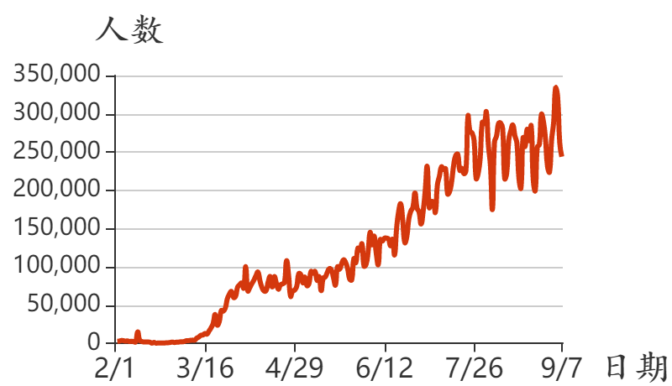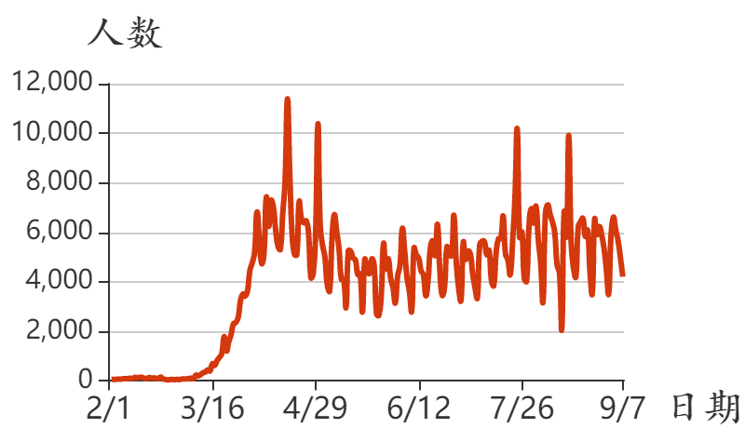

(a) (b)

#### 图2-5 全球新增确诊人数增长曲线（a）、新增病死人数增长曲线（b）

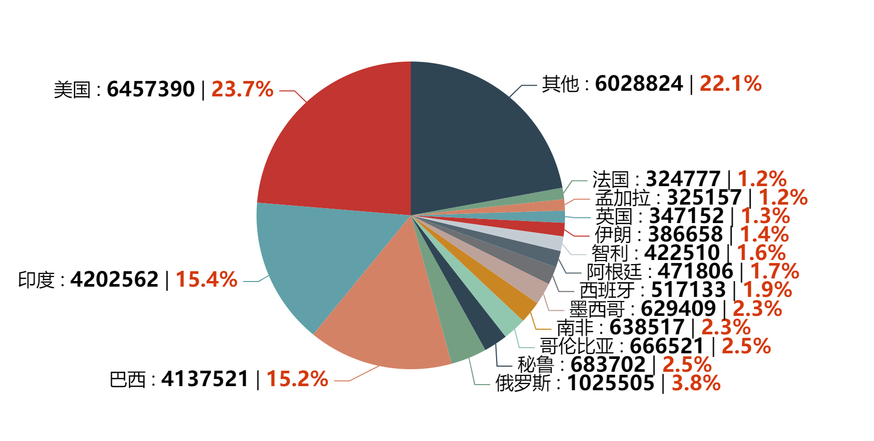

#### 图 2-6 全球累计确诊人数来源构成（显示前15个国家）

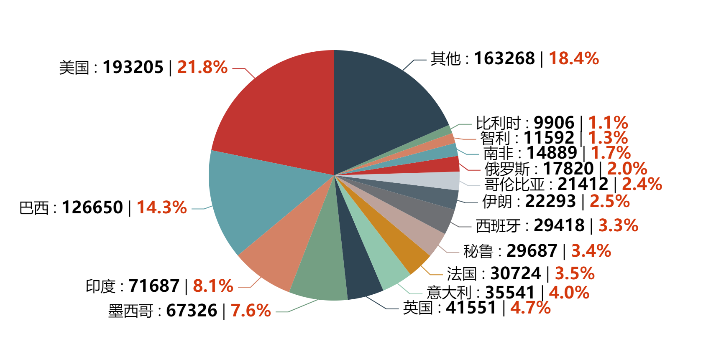

#### 图 2-7 全球累计病死人数来源构成（显示前15个国家）

## 2.2 全球确诊率：0.35%，病死率：3.3%

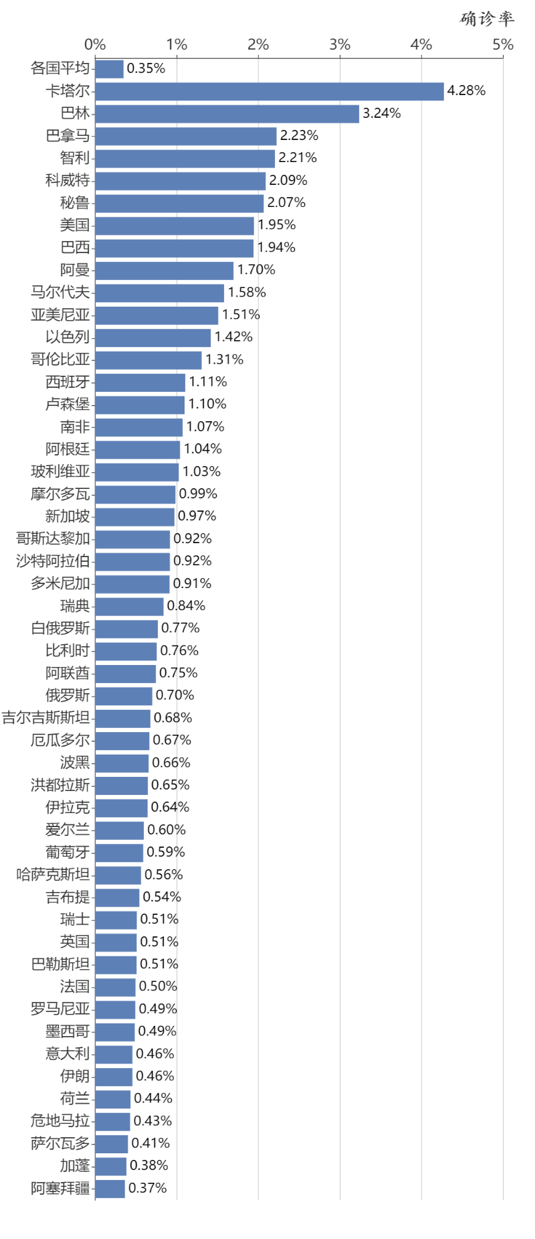

#### 图2-8 各国确诊率（确诊率为累计确诊人数占总人口的百分比，仅显示累计确诊人数超过3000的国家中确诊率前50个国家）

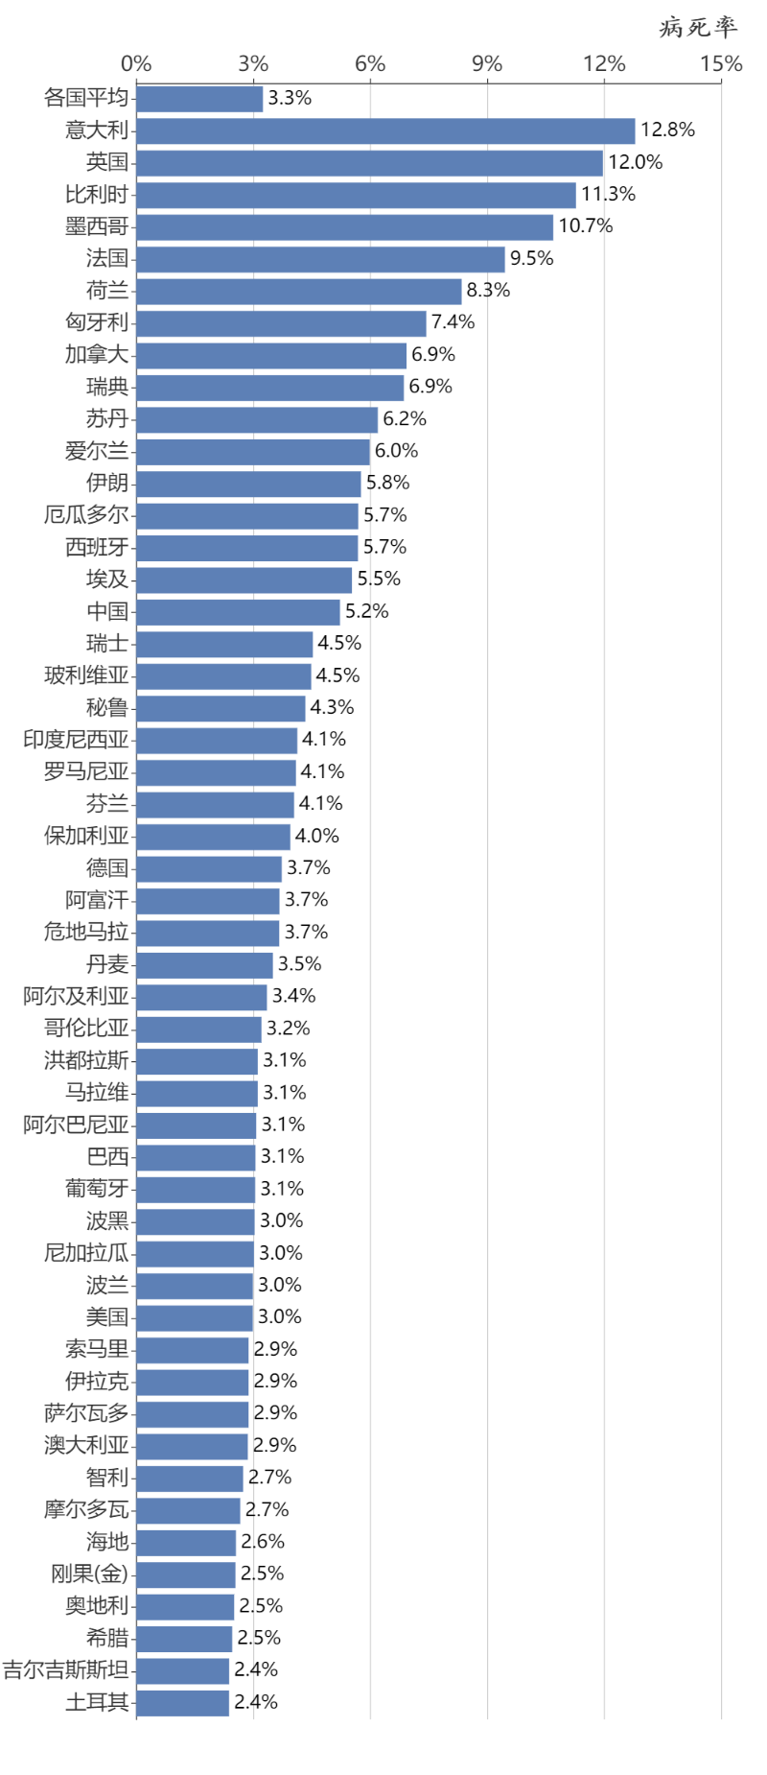

#### 图2-9 各国病死率（病死率为累计病死人数占累计确诊人数的百分比，仅显示累计确诊人数超过3000的国家中病死率前50个国家）

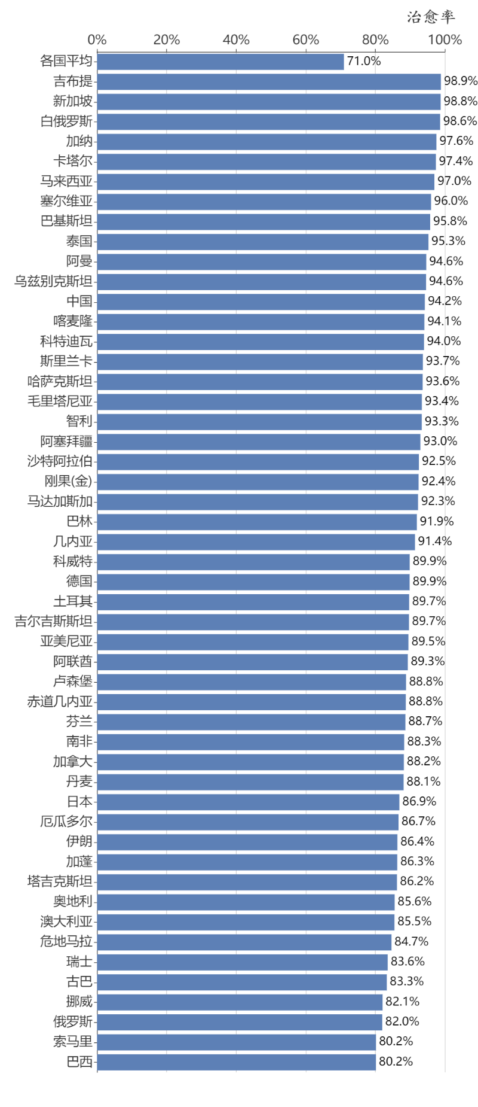

#### 图2-10 各国治愈率（治愈率为累计治愈数占累计确诊人数的百分比，仅显示累计确诊人数超过3000的国家中治愈率前50个国家，部分国家数据更新不及时）

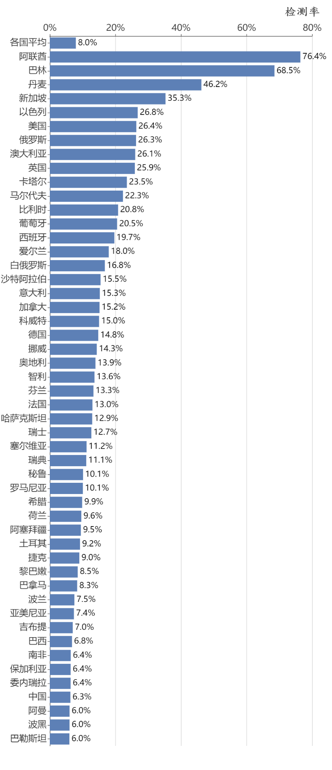

#### 图2-11 各国检测率（检测率为累计检测数占总人口的百分比，仅显示累计确诊人数超过3000的国家中检测率前50个国家，部分国家数据更新不及时）

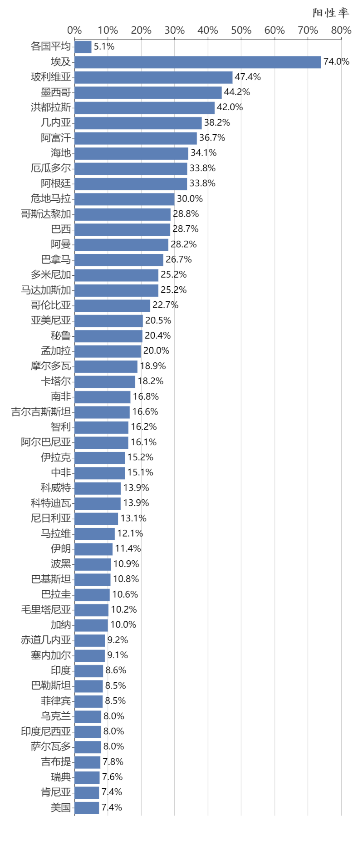

#### 图2-12 各国阳性率（阳性率为累计确诊人数占累计检测数的百分比，仅显示累计确诊人数超过3000的国家中阳性率前50个国家，部分国家数据更新不及时）

## 2.3 全球本周新增确诊：1,940,356例，病死：36,955例

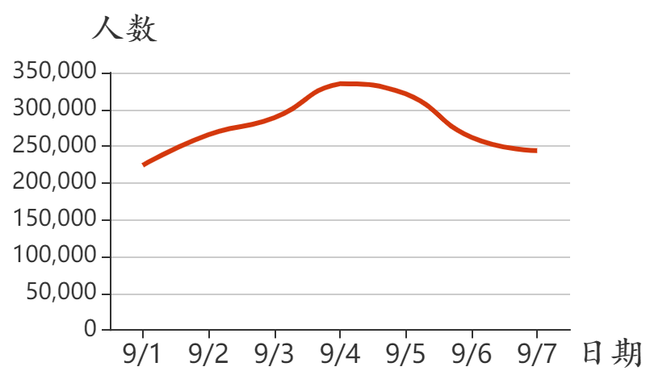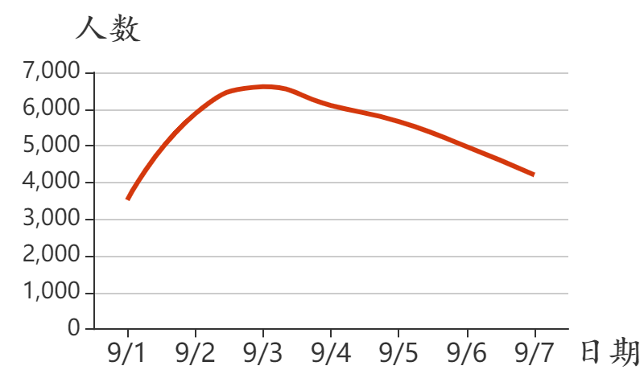

(a) (b)

#### 图2-13 全球本周新增确诊人数增长曲线（a）、新增病死人数增长曲线（b）

## 2.4 全球本周新增确诊主要来源：印度、美国

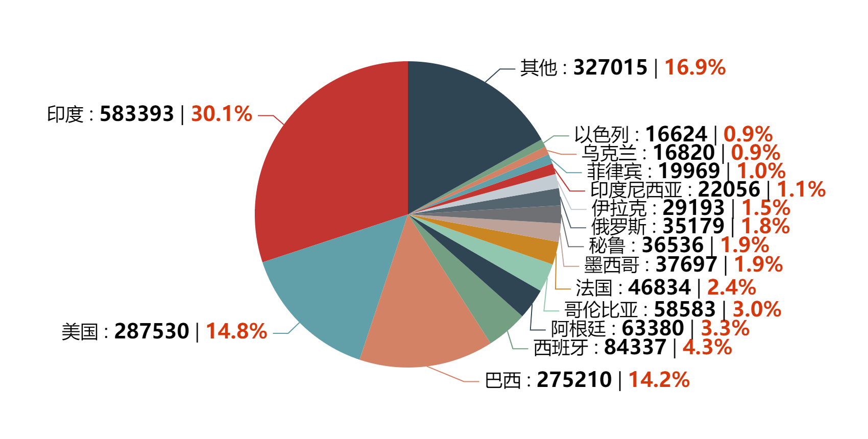

#### 图2-14 全球本周新增确诊人数来源构成（显示前15个国家）

## 2.5 全球本周新增病死主要来源：印度、美国

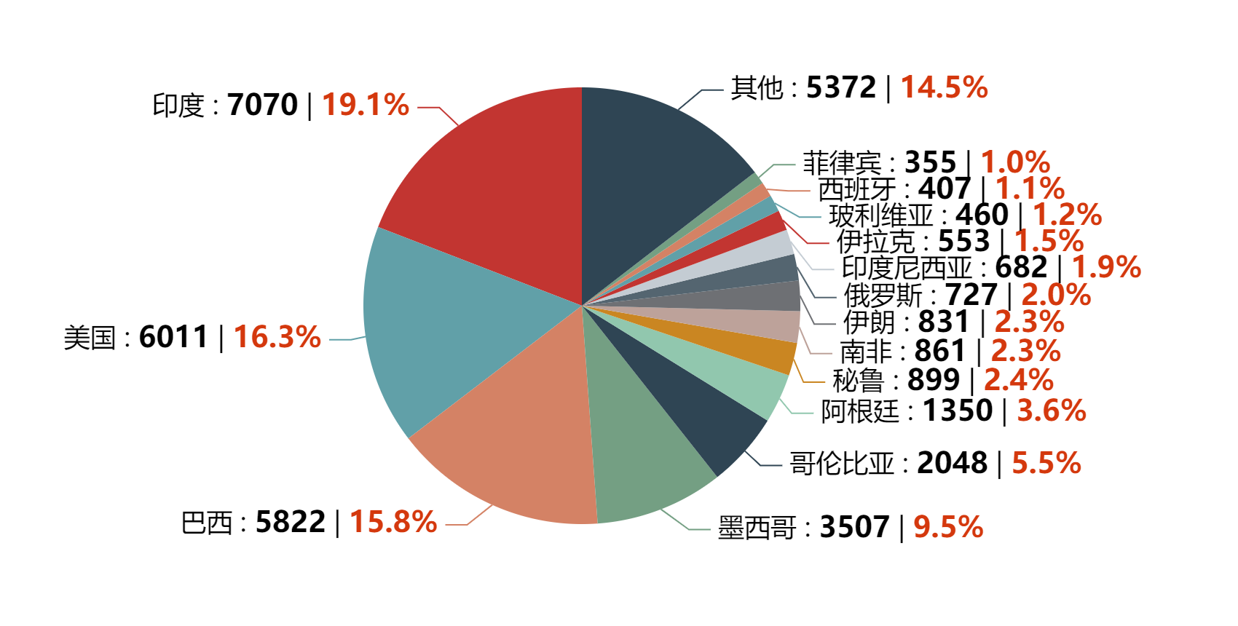

#### 图2-15 全球本周新增病死人数来源构成（显示前15个国家）

## 2.6 本周新增确诊增长最快：挪威，新增病死增长最快：土耳其

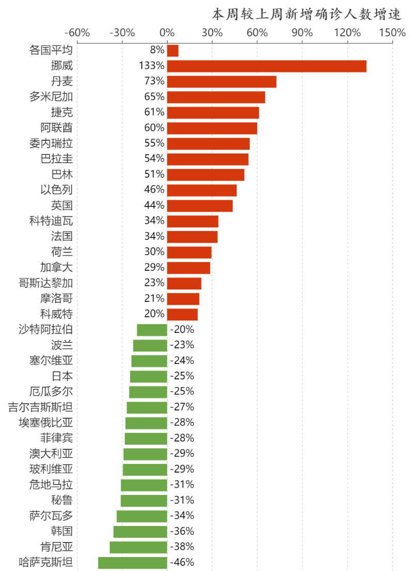

#### 图2-16 本周较上周新增确诊人数增速（仅显示累计确诊人数超过1万且本周新增确诊人数超过500的国家中增速绝对值大于等于20%的国家）

注：本周较上周新增确诊人数增速=（本周新增确诊人数-上周新增确诊人数）/上周新增确诊人数

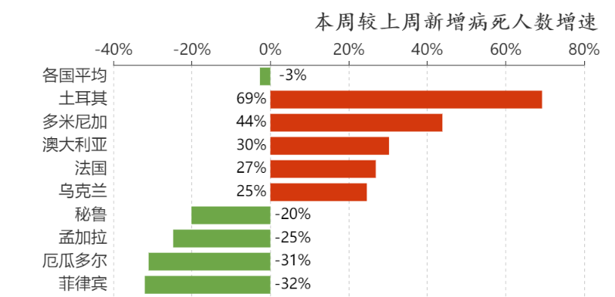

#### 图2-17 本周较上周新增病死人数增速（仅显示累计病死人数超过300且本周新增病死人数超过100的国家中增速绝对值大于等于20%的国家）

注：本周较上周新增病死人数增速=（本周新增病死人数-上周新增病死人数）/上周新增病死人数

## 2.7 附录

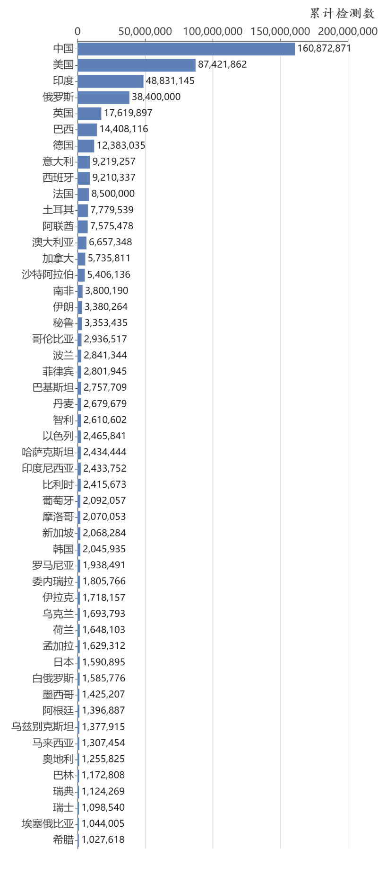

#### 图2-18 各国累计检测数（仅显示累计确诊人数超过3000的国家中累计检测数前50个国家，部分国家检测数据更新不及时）

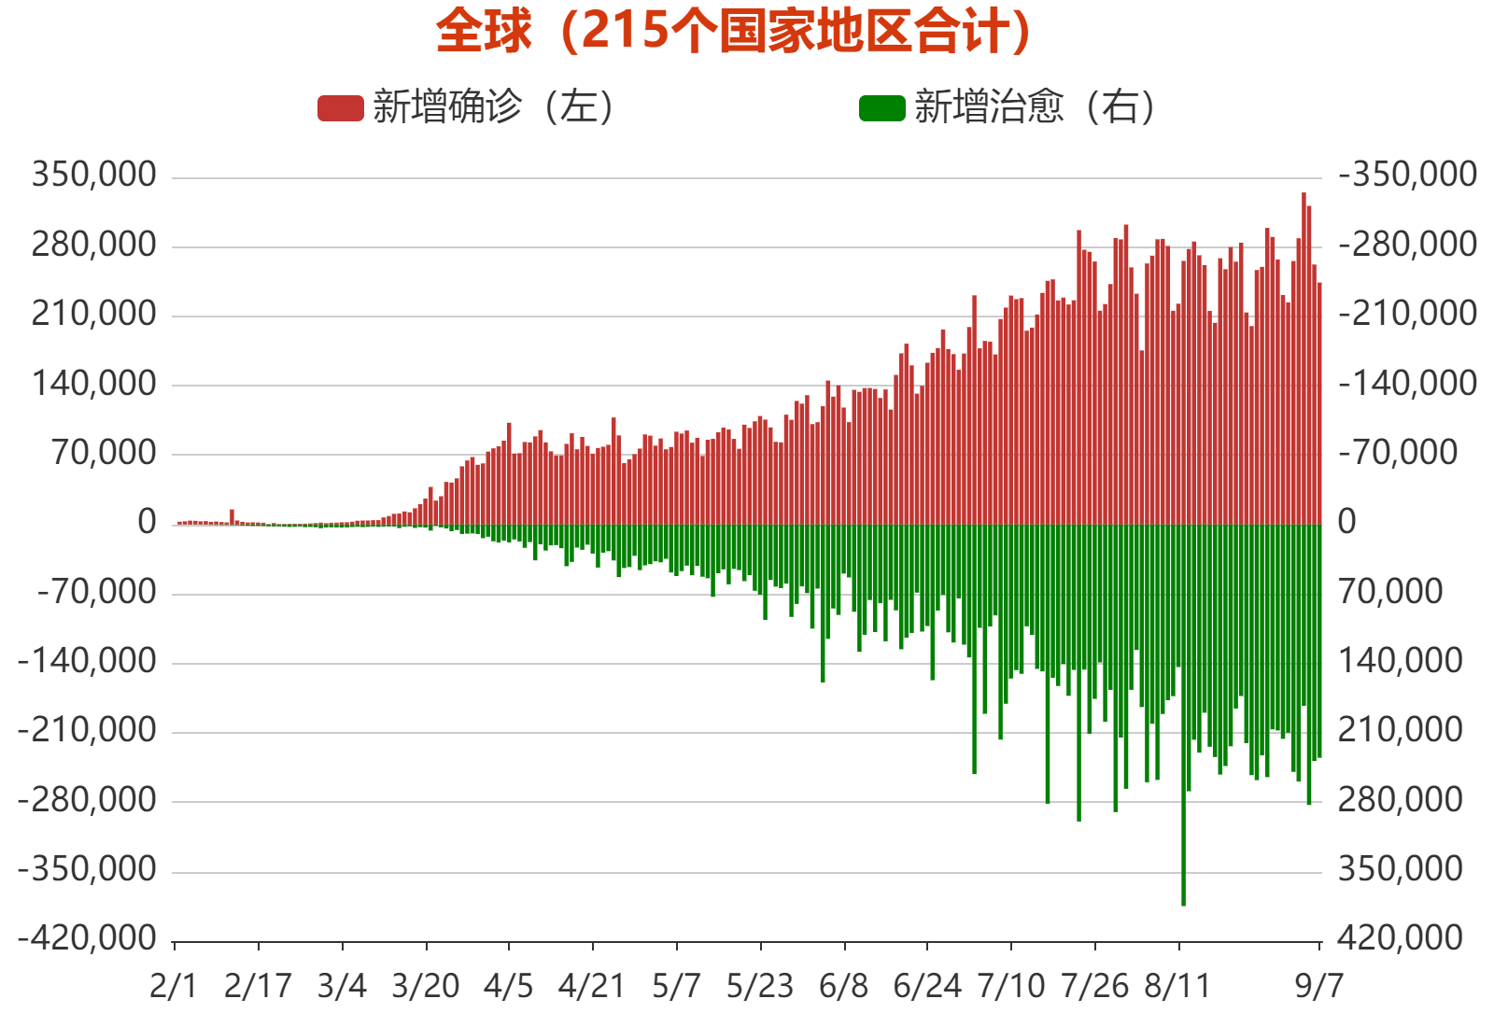

#### 图2-19 全球215个国家地区单日新增确诊和新增治愈走势

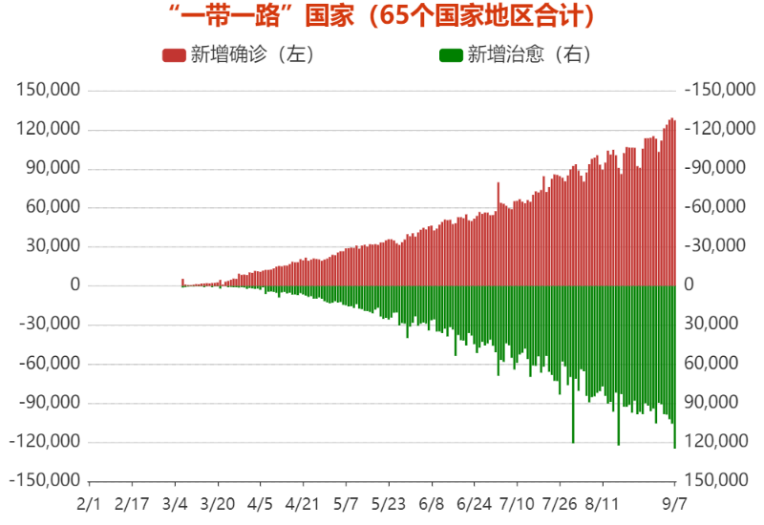

#### 图2-20 “一带一路”65个国家地区单日新增确诊和新增治愈走势

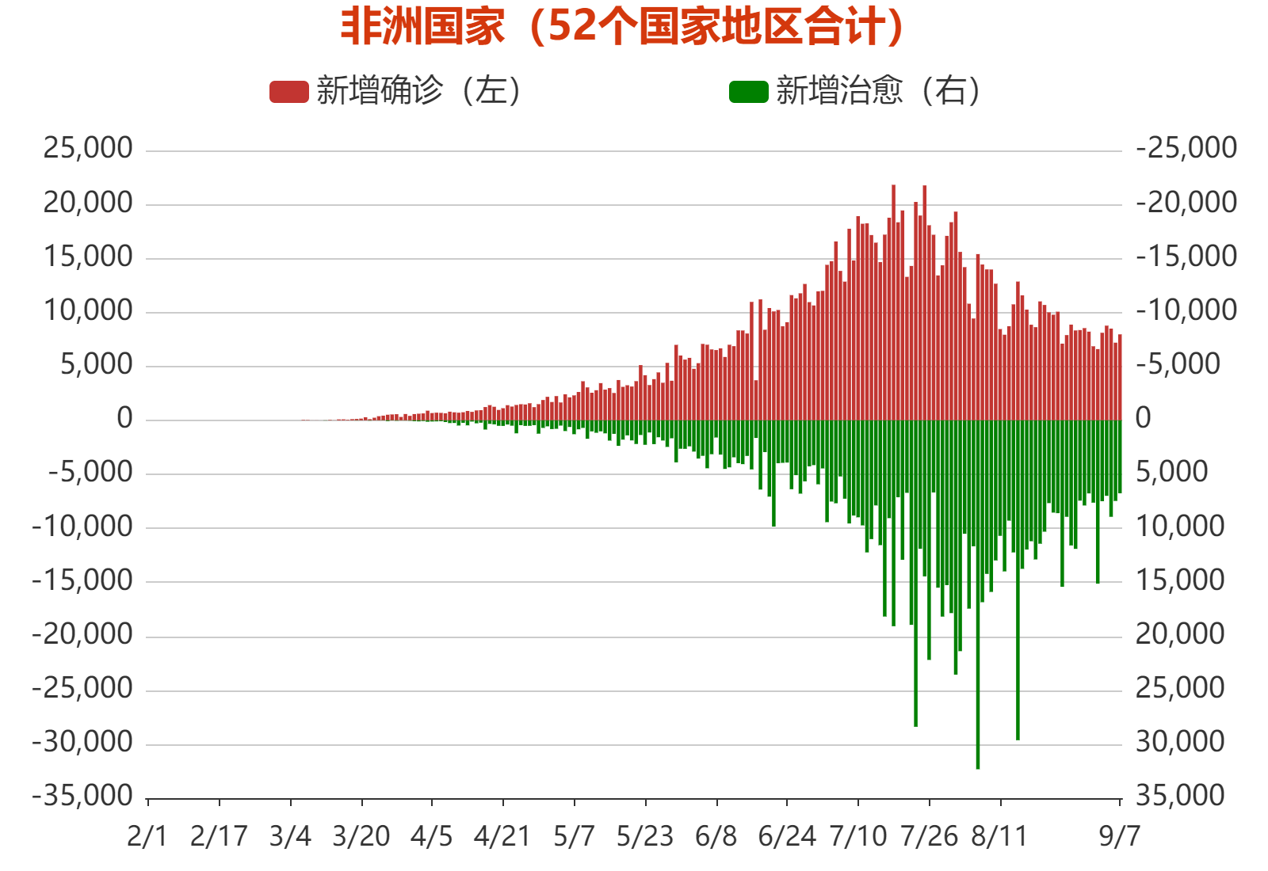

#### 图2-21 非洲52个国家地区单日新增确诊和新增治愈走势

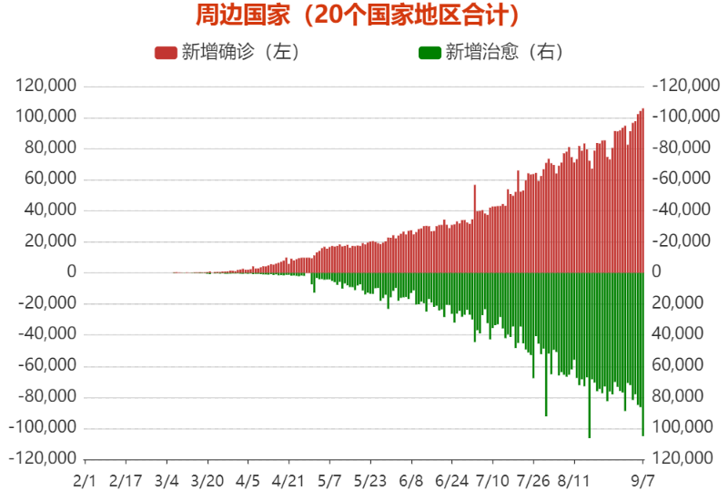

#### 图2-22 周边20个国家地区单日新增确诊和新增治愈走势

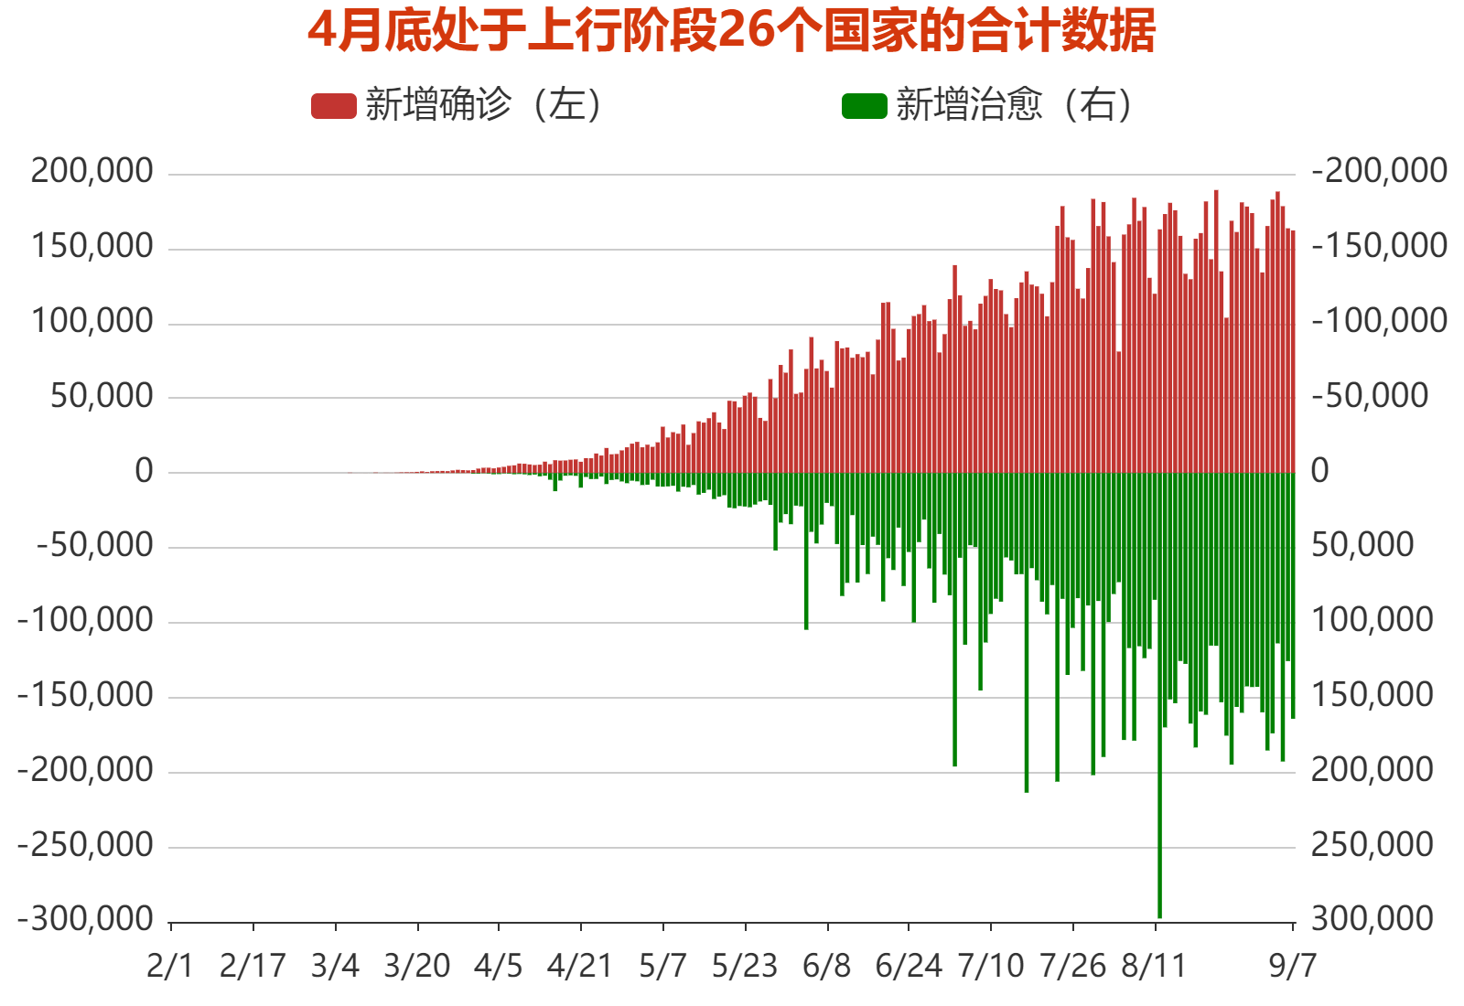

#### 图2-23 截至4月底处于上行阶段26个国家单日新增确诊和新增治愈走势

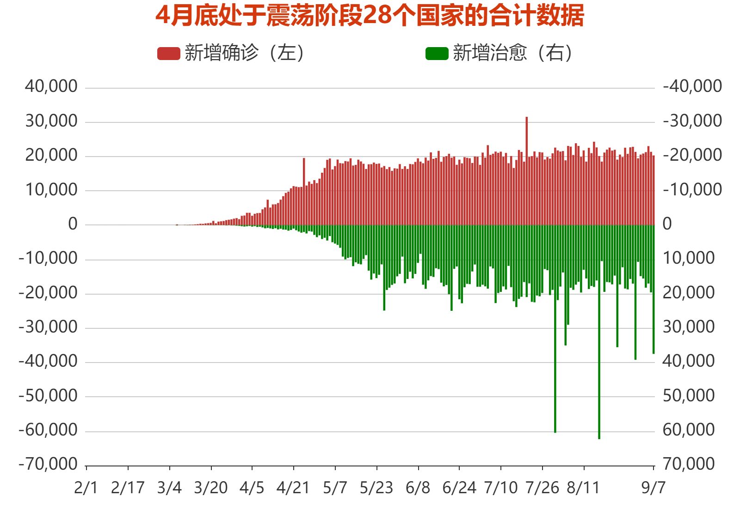

#### 图2-24 截至4月底处于震荡阶段28个国家单日新增确诊和新增治愈走势

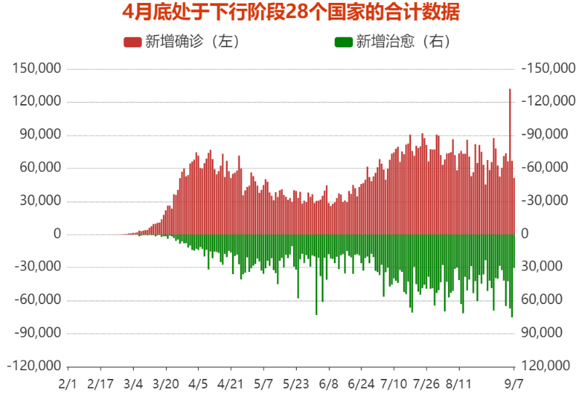

#### 图2-25 截至4月底处于下行阶段28个国家单日新增确诊和新增治愈走势

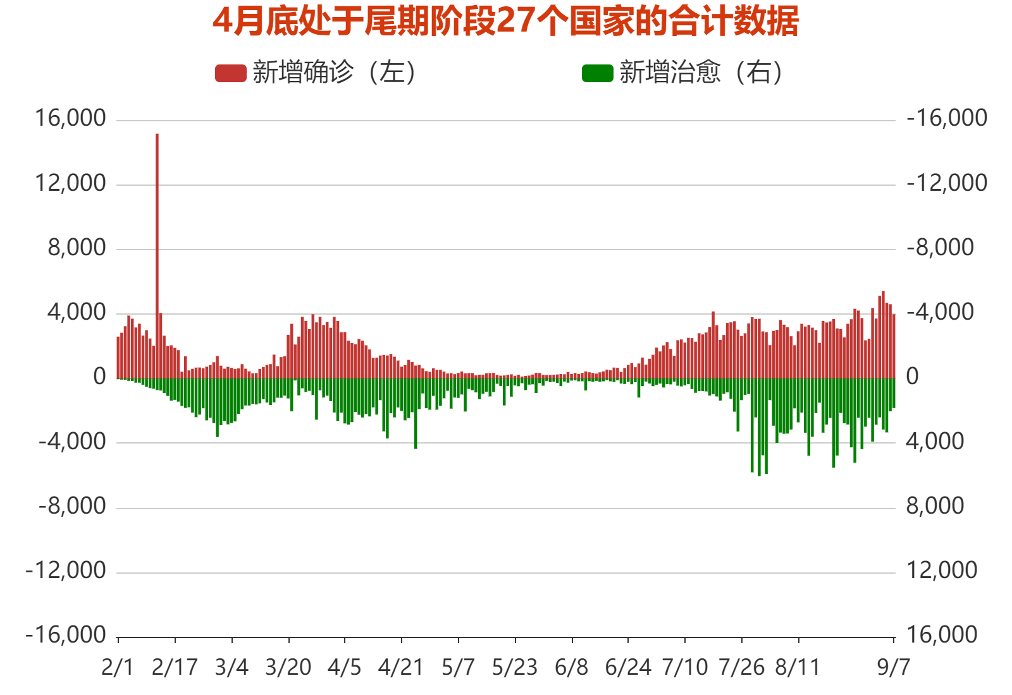

#### 图2-26 截至4月底处于尾期阶段27个国家单日新增确诊和新增治愈走势